Профилактика сердечно-сосудистых заболеваний
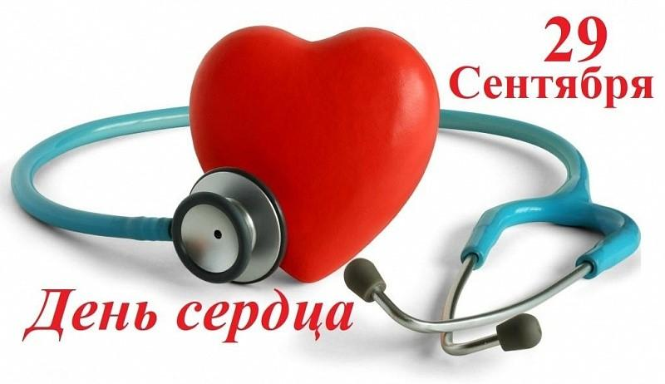

Полезные привычки, которые помогут сохранить здоровое сердце до самой старости.
Сердце является одним из самых главных органов человека. Это своеобразный насос, «качающий» кровь в сосудистую систему. От правильной работы сердца и всей сердечно-сосудистой системы зависит состояние органов и систем организма. Собственно говоря, от этого же зависит и продолжительность жизни человека. В условиях стресса, нагрузок, плохой экологии и неправильного питания, сердцу необходима особая забота. К сожалению, мы чаще всего не обращаем должного внимания на свой главный орган, который нужно беречь с молодости.
Ежегодно растет количество диагностированных заболеваний сердечно-сосудистой системы, а инфаркт миокарда занимает третье место среди причин смертности населения. Патологии «молодеют», приобретенные пороки и атеросклероз все чаще проявляются в возрасте до 40–45 лет. Среди возможных причин врачи называют нежелание следить за собственным здоровьем, малоподвижный образ жизни современного человека.
Поэтому профилактика болезней системы кровообращения, а также их осложнений заключается в выполнении основных правил, способных отложить «знакомство с инфарктом» до глубокой старости.

10 правил для сохранения здоровья сердца.
Сердечная мышца ежедневно перекачивает более 7000 литров крови, обеспечивая организм кислородом и полезными веществами. На его работу влияет состояние коронарных сосудов, артериальное давление и образ жизни человека. Поэтому заниматься профилактикой осложнений следует в любом возрасте, не дожидаясь «тревожных звоночков» в виде одышки, гипертонии или сердечной недостаточности.

Активно двигайтесь каждый день
Как и любая мышца, сердце требует регулярных тренировок. При занятиях спортом укрепляются стенки перикарда, желудочки работают слаженно, обеспечивая устойчивый ритм. При стрессе или испуге орган легко выдерживает скачки давления, улучшается его устойчивость к инсулину.
Врачи рекомендуют заниматься активными видами спорта 150–200 минут в неделю. Для большей пользы разделите время на 5–6 дней, уделяя упражнениям 30–40 минут. Хорошую нагрузку дает езда на велосипеде, плавание, подвижные игры и бег. Доказано, что ежедневные прогулки в быстром темпе в 2,5 раза снижают риск заболеваний сердца.

Контролируйте артериальное давление
При показателях 140/90 артерии сужаются, нарушается кровоснабжение внутренних органов. Это на 40–50% увеличивает риск инсульта, провоцирует сердечную недостаточность. Нагрузка изнашивает сердце, заставляя его биться в ускоренном темпе. При появлении первых признаков гипертензии обратитесь к врачу, принимайте препараты, нормализующие давление.

Боритесь с лишним весом
Ожирение любой степени в несколько раз увеличивает риск сердечных патологий. Оно сопровождается развитием атеросклероза, закупоркой коронарных артерий. Наибольшую опасность представляет абдоминальный жир, накапливающийся вокруг внутренних органов. Следите за весом, не допускайте переедания, чаще устраивайте разгрузочные дни.

Откажитесь от вредных привычек
Алкоголь и курение увеличивают шансы умереть от инфаркта на 40–45%. Сигареты содержат опасные смолы и токсины, замедляющие процесс восстановления клеток сердечной мышцы, снижающие уровень кислорода в крови. Это одна из причин некроза тканей перикарда и сердечной недостаточности.

Контролируйте «вредный» холестерин
Ежегодно делайте анализ крови для определения уровня холестерина. При повышенном содержании опасного показателя переходите на правильное питание, сократите употребление углеводистой пищи: сладостей, хлеба, выпечки, сахара в любом виде, копченостей и переработанного мяса. Дополните рацион свежими овощами и фруктами, бобовыми, семенами льна.

Измеряйте уровень сахара в крови
Преддиабет и вторая стадия сахарного диабета протекают без симптомов. Высокий уровень глюкозы меняет состав крови, разрушает сосуды и клетки сердца. Выявить опасное заболевание на ранней стадии помогают анализы или тест с помощью глюкометра. Контролировать сахар можно с помощью специальной диеты, приема препаратов и активного образа жизни.

Избегайте стресса
Тяжелые условия труда, стрессовые ситуации на работе и в семье могут привести к инфаркту, в 3 раза увеличивая риск опасных болезней сердца. Учитесь управлять негативными эмоциями, принимайте успокоительные препараты по назначению врача. Избавляйтесь от эмоционального напряжения с помощью спорта, хобби или общения с друзьями, не пренебрегайте помощью опытного психолога.

Не отказывайтесь от полезных жиров
Желая избежать атеросклероза, люди отказываются от мяса и молока в пользу овощей. Врачи рекомендуют обязательно включать в рацион нежирную курятину, говядину и индюшатину, которые поставляют сердечной мышце ценные белки и аминокислоты. Но не забывайте, что мясной продукт должен занимать не более четверти тарелки, подаваться в отварном или запеченном виде без жирного соуса.

Принимайте рыбий жир
Морская рыба — основной «поставщик» ценной жирной кислоты Омега-3. Она поддерживает эластичность сердечной мышцы, защищает от свободных радикалов, предотвращает процесс окисления. Несколько раз в неделю подавайте на стол сельдь, скумбрию, тунца или камбалу. Для профилактики атеросклероза и стенокардии 2 раза в год принимайте препараты на основе рыбьего жира.

Правильно и полноценно питайтесь
Строгие диеты истощают организм, уменьшая содержание магния, калия и натрия, необходимых сердцу для полноценной работы. Для профилактики заболеваний питайтесь правильно, основывая рацион на нежирных молочных и мясных продуктах, кашах, овощах и фруктах. Сократите количество блюд из картофеля, белого риса, муки, чтобы поддерживать оптимальный уровень сахара.
Сердечно-сосудистые заболевания сложно лечить, поэтому врачи рекомендуют заниматься их комплексной профилактикой. Правильное питание, контроль уровня холестерина и занятия спортом — отличные привычки, способные сохранить здоровье вашего сердца на долгие годы.

